Se genera un contenedor a partir d ela imagen eclipse-mosquitto

docker run -d --name mosquitto-container 1883:1883 -p 9001:9001 eclipse-mosquitto

se accede al contenedor para configurar el servicio

docker exec -it mosquitto_agosto /bin/sh

para instalar en el contenedor nano y poder editar la configuración del servidor de mosquitto

apk update

apk add nano

se edita el siguiente archivo

nano mosquitto/config/mosquitto.conf

se ubican en el archivo las siguientes líneas

se descomentan y setean los siguientes paramentros

allow_anonymous true

listener 1883 0.0.0.0

una vez hecho esto se sale del contenedor

y reinicia

docker restart mosquitto-container

se instala la librería de donde se encuentra para probar de mqtt cliente

mosquitto_sub -h 192.168.16.76 -t “prueba/robert”

mosquitto_pub -h localhost -p 1883 -t "prueba/robert" -m "¡Hola MQTT desde Docker!"

y se denerian ver en los nodos subscritos

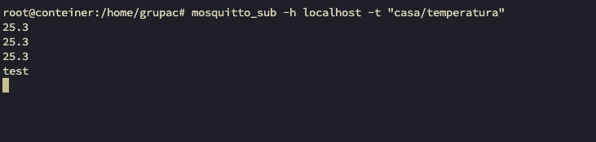

Se procede a prototipar con node-red

Con el siguiente comando se instala y corre node-red

docker run -d -p 1880:1880 --name mynodered nodered/node-red

desde la url en el explorador puedee entra para gesstionar cualquier tipo de trabejo

CREAR CONTENEDOR PARA MONGO Y GESTIONARLO CON MONGOEXPRESS

<https://github.com/cataniamatt/mongodb-docker>

mongodbcompass

admin

pass

mongodb autentification